# Classe *MonScanner* - Utilisation d’un fichier pour ne devoir retaper toute une suite de commandes

Il faut entrer beaucoup de commandes lors de l’exécution de *GestionEntrepot* avant de pouvoir en tester d’autres.

Or la moindre faute de frappe peut faire planter l’exécution et nous obliger à retaper toute la séquence de commandes. Ceci est très embêtant et peut faire perdre beaucoup de temps !

Pour éviter cela, le plus simple est d’écrire la séquence de commandes dans un fichier texte et d’utiliser la classe ***MonScanner*** (fournie par un professeur).

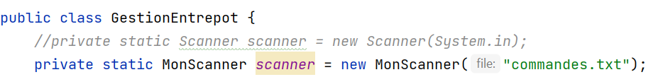

Il faut placer le fichier texte à la racine du projet IntelliJ. Il est possible de le faire apparaître et de le **compléter** via IntellIJ.

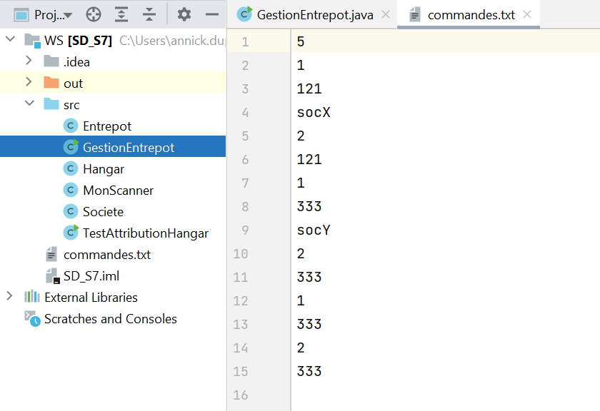

Le scanner débute les lectures dans le fichier dont le nom est fourni en paramètre.

Quand le scanner aura lu toutes les commandes du fichier, il se remettra automatiquement sur l’entrée standard et on pourra ainsi de nouveau entrer des commandes au clavier.

On retrouve la même exécution que si on avait entré toutes les commandes à la main mais en beaucoup plus rapide !

|  |  |
| --- | --- |
| Données entrées au clavier | Fichier commandes.txt |
|  | 5 1 121 socX 2 121 |

Les fonctionnalités offertes par un objet de type **MonScanner** sont les mêmes que celles d’un objet de type Scanner, à savoir :

* next()
* nextLine()
* nextInt()
* nextDouble()